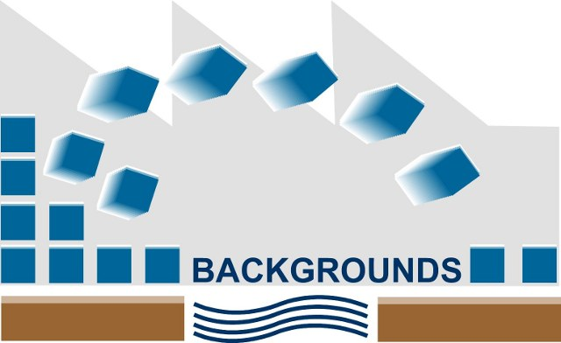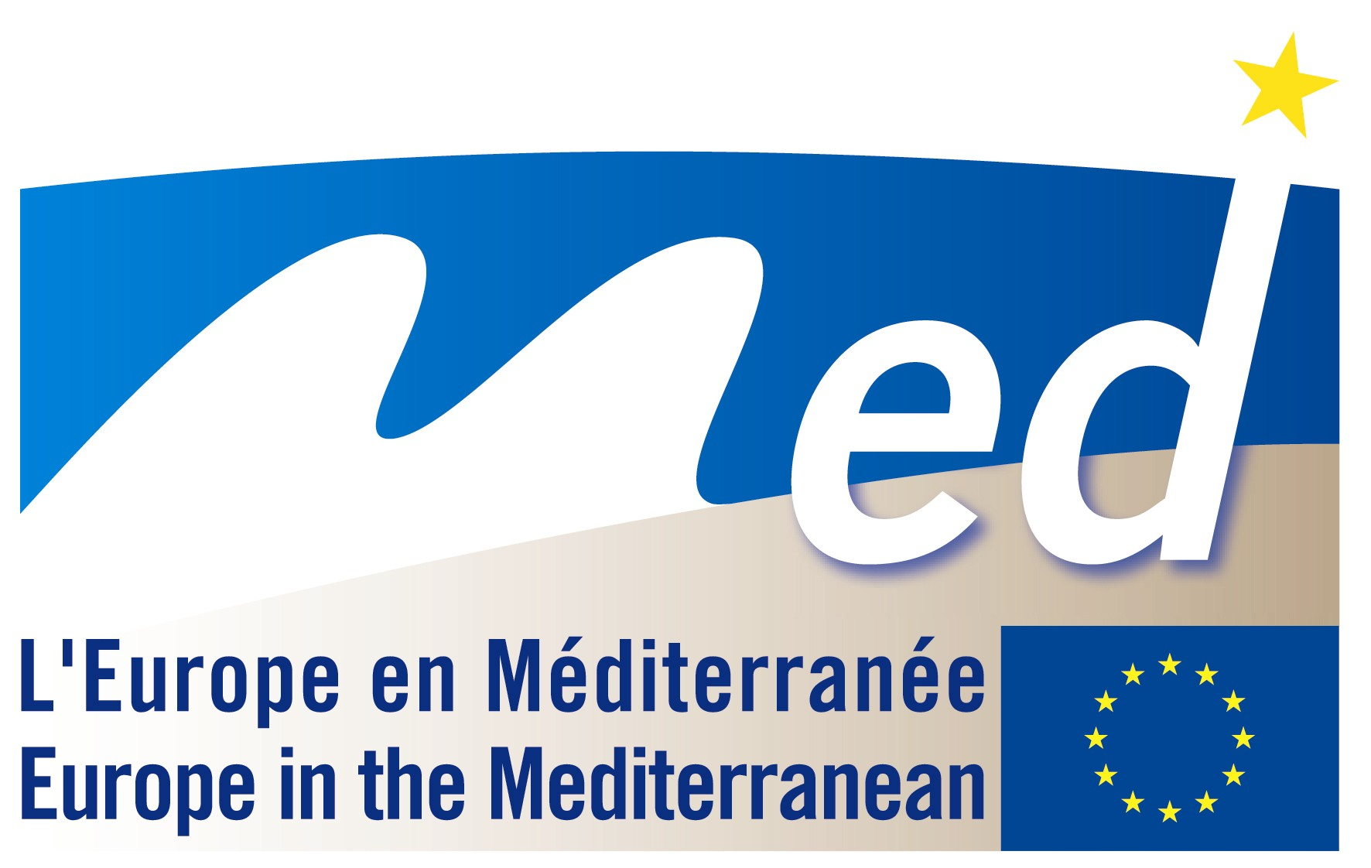

FEPORTS INFORMA:

PROGETTO BACKGROUNDS PROJECT

Il prossimo 10 e 11 marzo, il secondo meeting del Progetto BACKGROUNDS “Improving Productive Clusters Accessibility to Global Market” realizzato nell’ambito del Programma MED, si terrà a Marsiglia (Francia), organizzato dal Grand Port Maritime de Marseille

L'obiettivo principale del progetto BACKGROUNDS è quello di sviluppare un modello di governance che coinvolga i porti e le infrastrutture portuali nel Mediterraneo, nonché a promuovere una migliore integrazione dei porti con i propri territori e con le realtà produttive più significative. L'obiettivo è quello di integrare le specificità locali, nel quadro del mercato globale.

Il partenariato di progetto che si riunirà a Marsiglia copre le diverse peculiarità del contesto Mediterraneo. Più specificamente, le attività del progetto saranno realizzate nel Nord e Sud d'Italia (Liguria e Sicilia), a est della Grecia (Patrasso), e nel sud dei Balcani (Salonicco) e il centro della parte orientale della Spagna (Comunità Valenciana), in Francia (Marsiglia) e nel Nord del Mare Adriatico (Slovenia).

Il progetto BACKGROUNDS fornirà strumenti efficaci per affrontare funzionalmente ed operativamente il problema del traffico passeggeri e merci nel Mediterraneo. Inoltre, saranno effettuati esperimenti con una rete intermodale presso le regioni partecipanti, così come si svilupperà un modello che collega le suddette aree con i territori dell'entroterra.

Durante il secondo meeting di progetto si analizzeranno le attività svolte fino ad oggi dai diversi partner. Tutti i membri del progetto BACKGROUNDS parteciperanno a questa riunione che comprende il Porto di Marsiglia, la Regione Liguria, il Porto di Capodistria (Slovenia), l'Hellas Research and Technology Centre (Salonicco), le Autorità portuali di Patrasso (Grecia) e FEPORTS (Valencia), ognuno dei quali sarà coordinato dal Capofila del progetto, che è il Dipartimento delle infrastrutture, della mobilità e dei trasporti della Regione Sicilia.

 | Projet cofinancé par le Fonds Européen de Développement Régional  Project cofinanced by the European Regional Development Fund

